**本日進度**

響應式網頁設計實務

* B_unit01_RWD.pptx
* B_unit01_RWD.pptx p.23
* Bweb01-01 (Mobile-First, CSS/sytle.css)  
  應用ViewPort、Media queries完成因畫面大小而使用不同的CSS樣式，分成三種畫面大小。
* 改Bweb01-01為Desktop-First (Bweb01-01/CSS/sytle1.css)
* HTML CSS 最強圖解  
  Ch07 讓網頁支援多裝置瀏覽 (觀念篇)  
  Ch08 RWD 響應式網頁設計的準備工作
* H4_ResponsiveGrid /step1，利用grid system的概念  
  兩張圖放同一個row
* source H4_ResponsiveGrid /finished H5_DesignWithTablet

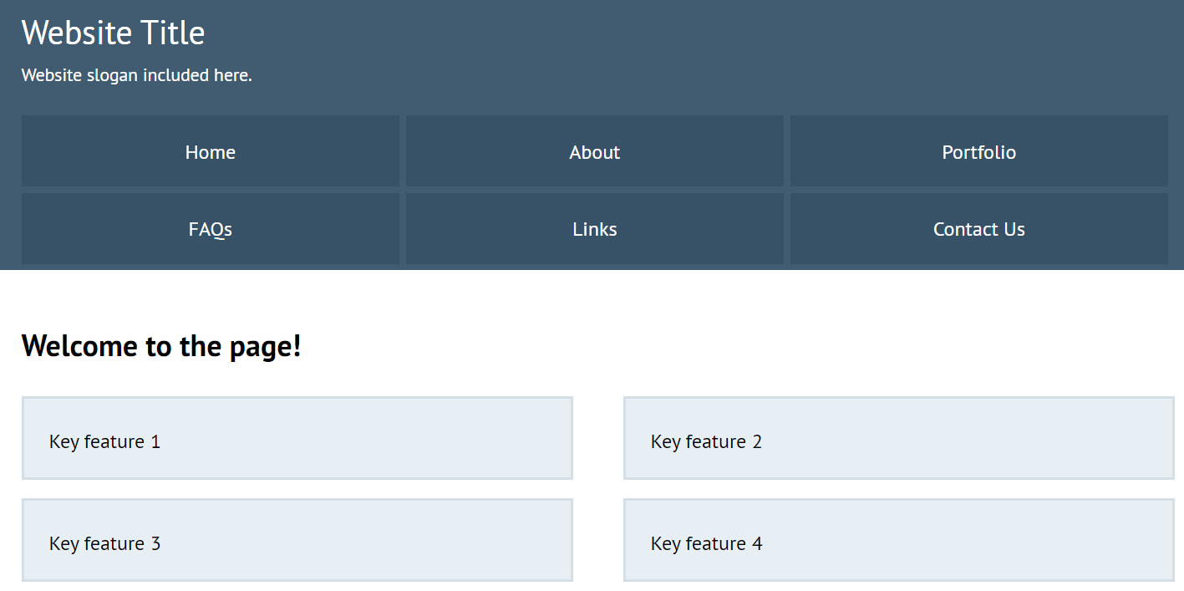

* H6_DesignWithNotebook

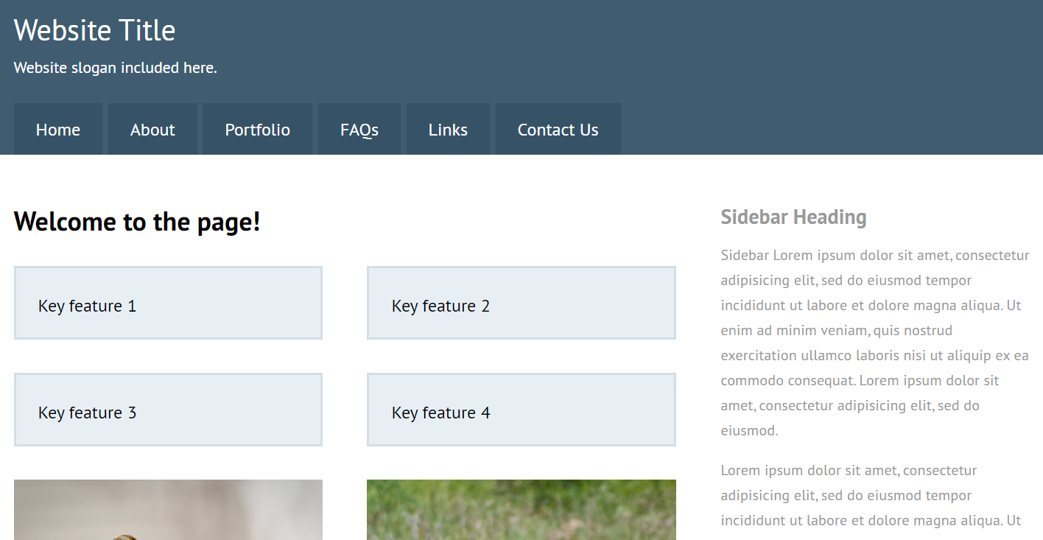

* H7_DesignWithDesktop

